**KOLOROWE ŚWIĘTA**

**Temat: Śmigus-dyngus**

1. **Dzisiaj porozmawiamy o tradycji lanego poniedziałku.**

**Postaraj się zapamiętać jak należy zachowywać się tego dnia.**

* **Podręcznik s. 80 - 81**

/Posłuchaj tekstu i odpowiedz na pytania./



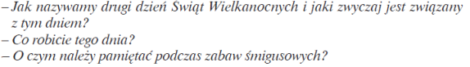

**ZAPAMIĘTAJ! Można się oblewać wodą, ale delikatnie.**

* **To warto wiedzieć.**



* **Karty ćwiczeń s. 80, 81**

1. **Poćwiczymy teraz rozwiązywanie zadań.**

* **Karty matematyczne s. 78**

**Polecam link:**

<https://epodreczniki.pl/wczesnoszkolna/KL1_ORE_V9_WIOSNA_1_3_28_140_p1>

/- lewa strona – Spis treści

- w dół – blok: Świąteczne zwyczaje – temat: Śmigus-dyngus/

* **Zachęcam do ćwiczeń gimnastycznych.**

<https://miastodzieci.pl/zabawy/mini-gimnastyka-dla-mlodszych-dzieci/>

**Dziękuję**